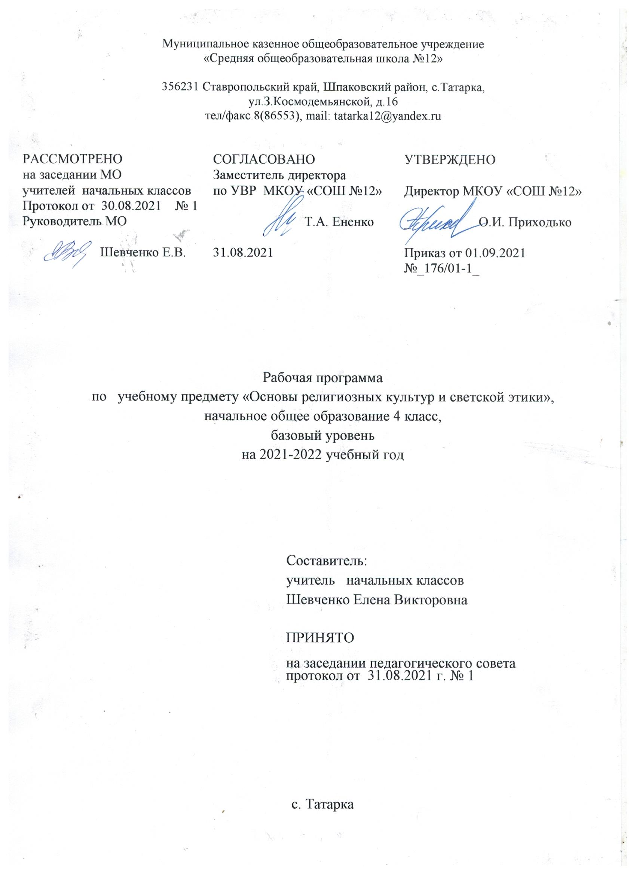

Муниципальное казенное общеобразовательное учреждение
«Средняя общеобразовательная школа №12»

Пояснительная записка
Рабочая учебная программа по основам религиозных культур и светской этики 4 класс составлена в соответствии с нормативными документами:
1. Федеральный закон от 29 декабря 2012 г. № 273-ФЗ «Об образовании
в Российской Федерации» (далее – Федеральный закон об образовании); Федеральный закон от 03августа.2018 г. № 317-ФЗ «О внесении изменений в статьи 11 и 14 Федерального закона «Об образовании в Российской Федерации»;
2.Закон Российской Федерации от 25 октября 1991 г. № 1807-1 «О языках народов Российской Федерации» (в редакции Федерального закона № 185-ФЗ);
3.Приказ Министерства образования и науки Российской Федерации
от 6 октября 2009 года № 373 «Об утверждении федерального государственного образовательного стандарта начального общего образования» (в редакции приказа Минобрнауки России от 31 декабря 2015 г. № 1576);
4. Приказ Министерства образования и науки Российской Федерации
от 17 декабря 2010 г. № 1897 «Об утверждении федерального государственного образовательного стандарта основного общего образования» (в редакции приказа Минобрнауки России от 31 декабря 2015 г. № 1577);
5 «Требования к структуре основной общеобразовательной программы начального общего образования». ФГОС начального общего образования. Приказ Министерства образования науки от 06.10.2009 №373;
6.Методические рекомендации для руководящих и педагогических работников образовательных организаций Ставропольского края по организации образовательной деятельности в 2021-2022 учебном году;
7.Требования основной образовательной программы начального общего образования МКОУ «СОШ №12»;
8.Учебный план МКОУ «СОШ №12» на 2021-2022 учебный год.

Используемый УМК
Учебник Н.Ф. Виноградовой «Основы религиозных культур и светской этики». 4 класс. Москва Издательский центр «Вентана-Граф» 2014 год
Особенности программы
Введение в учебный процесс школ курса «Основы религиозных культур и светской этики» - еще один шаг на пути последовательного осуществления новой государственной образовательной политики, основанной на нравственных ценностях, отечественных духовных традициях, направленной на воспитание высоконравственного, ответственного и компетентного гражданина России.
Курс предлагается изучать на переходной стадии от начальной к основной ступени общеобразовательной школы. И по месту в учебном плане, и по содержанию он служит важным связующим звеном между двумя этапами гуманитарного образования и воспитания школьников. С одной стороны, данный учебный курс дополняет обществоведческие аспекты предмета «Окружающий мир», с которым знакомятся учащиеся основной школы. С другой стороны, этот курс предваряет начинающееся в 5 классе изучение предмета «История». Таким
Муниципальное казенное общеобразовательное учреждение
«Средняя общеобразовательная школа №12»

образом, ознакомление с нравственными идеалами и ценностями религиозных и светских духовных традиций России происходит в контексте, отражающем глубинную связь прошлого и настоящего.

Цели и задачи обучения

Цель учебного предмета «Основы религиозных культур и светской этики» состоит в том, чтобы помочь воспитаннику российской школы вырасти человеком высоконравственным: добрым и честным, трудолюбивым и ответственным, почтительным к родителям, благодарным учителям и воспитателям, любящим свою Родину, а также стремящимся помогать тем, кто нуждается в помощи, и благожелательно относящимся к людям других национальностей, верований и убеждений.
Цель курса «Основы светской этики» – формирование российской гражданской идентичности младшего школьника посредством его приобщения к отечественной культурной традиции.
Задачи учебного курса:
- Знакомство обучающихся с основами светской этики;
- Развитие представлений младшего подростка о значении нравственных норм и ценностей для достойной жизни личности, семьи, общества;
- Обобщение знаний, понятий и представлений о духовной культуре и морали, полученных обучающимися в начальной школе;
- Формирование у них ценностно-смысловых мировоззренческих основ, обеспечивающих целостное восприятие отечественной истории и культуры при изучении гуманитарных предметов на ступени основной школы;
- Развитие способностей младших школьников к общению на основе взаимного уважения и диалога во имя общественного мира и согласия.
Авторская программа составлена без изменений, так как её содержание позволяет в полной мере реализовать требования Федерального компонента Государственного стандарта начального общего образования.
Состав участников программы
Рабочая программа по курсу «Основы религиозных культур и светской этики» разработана для обучающихся 4 Б, В, классов Данный модуль комплексного курса ОРКСЭ - «Основы светской этики 4 класс» - изучается обучающимся 4 классов с их согласия и по выбору родителей или лиц, их заменяющих.
Основные формы организации учебной деятельности
Организация учебной деятельности основывается на сочетании различных методов обучения: словесных, наглядных, практических, проблемно-поисковых и методах самостоятельной работы, репродуктивных, индуктивных и дедуктивных.
К рекомендуемым формам организации учебной деятельности относятся следующие:

Муниципальное казенное общеобразовательное учреждение
«Средняя общеобразовательная школа №12»

- беседа репродуктивного или эвристического характера. В первом случае предполагается сознательное усвоение и последующее воспроизведений учащимися знаний. Беседа эвристического характера нацелена на стимулирование и мотивацию учебной деятельности учащихся, на создание проблемных ситуаций;
- взаимные вопросы и задания групп. После прочтения текста, просмотра кинофрагмента или иллюстративного материала, сообщения, рассказа учителя,
экскурсии и т. д. учащиеся сами формулируют вопросы и задания содержательного или проблемного характера, которые потом распределяются между группами.
- взаимообъяснение. Предметом деятельности в этой учебной ситуации может выступать как содержание изучаемого материала, так и собственно организация деятельности. В первом случае учащиеся выступают в роли учителя, рассказывая, демонстрируя или объясняя одноклассникам небольшой фрагмент темы. Во втором случае учащиеся дают одноклассникам рекомендации по организации работы в группе, поиску информации, предлагают свой алгоритм выполнения задания и т. д.;
- интервью. Например, интервью по определенной теме у членов своей семьи, старшеклассников, представителей педагогического коллектива школы. Также в формате интервью может осуществляться рефлексия по итогам работы класса на уроке или по итогам изучения темы. Вопросы для интервью разрабатываются самими учащимися, а полученные ответы могут использоваться в дальнейшем, например, в качестве материала для создания проблемных ситуаций. Также результаты проведения интервью по особо важным разделам курса могут лечь в основу большого итогового проекта, который предполагается презентовать по окончании обучения;
- драматизация (театрализация) при условии активного участия детей в деятельности на всех этапах: написание сценария, распределение ролей, режиссура, сценография, костюмирование и т.д., каждый из которых может быть поручен определенной творческой группе;
- ведение поурочного словаря основных терминов и понятий, что способствует систематизации и усвоению учебного материала школьниками. Работа со словарем способствует не только пониманию сути изучаемых явлений и фактов, но и совершенствует навыки работы с источниками информации, устной и письменной речи, т. к. требует создания точных, понятных, грамотных формулировок;
- составление галереи образов. Эта работа направлена на формирование образного восприятия изучаемого материала, установление связей содержания курса не только на теоретическом, но и на образно-визуальном уровне, а также на формирование культурной эрудиции учащихся. Содержанием такой галереи образов может стать разнообразный наглядный материал по курсу: репродукции картин, икон, храмов, фотографии и изображения персоналий, музейных экспозиций, ритуальные и бытовые предметы, характерные для православной культуры и др., целесообразно привлечение фотографий предметов, лиц, событий по тематике курса из семьи, семейного архива учащихся (по согласию родителей);
Муниципальное казенное общеобразовательное учреждение
«Средняя общеобразовательная школа №12»

- написание кратких эссе, сочинений, что способствует развитию навыков письма, работы с источниками информации.
Ценностные ориентиры содержания курса ОРКСЭ
В основе учебно - воспитательного процесса курса ОРКСЭ заложены базовые национальные ценности: патриотизм, социальная солидарность,
гражданственность, семья, труд и творчество, наука, традиционные российские религии, искусство и литература, природа, человечество.
Ценность жизни – признание человеческой жизни и существования живого в природе в целом как величайшей ценности, как основы для подлинного экологического сознания.
Ценность природы, основанная на ценности жизни, на осознании себя частью природного мира, живой и неживой природы. Любовь к природе означает, прежде всего, бережное отношение к ней как к среде обитания, а также переживание чувства красоты, гармонии, осознание совершенства природы, желание сохранить и приумножить её богатство.
Ценность человека как разумного существа, стремящегося к добру и самосовершенствованию, означающая необходимость соблюдения здорового образа жизни в единстве его составляющих: физическом, психическом и социально-нравственном здоровье.
Ценность добра – направленность человека на развитие и сохранение жизни, через сострадание и милосердие как проявление высшей человеческой способности – любви.
Ценность истины – ценность научного познания как части культуры человечества, разума, понимания сущности бытия, мироздания.
Ценность семьи как первой и самой значимой для развития ребёнка социальной и образовательной среды, обеспечивающей преемственность культурных традиций народов России от поколения к поколению и тем самым жизнеспособность российского общества.
Ценность труда и творчества как естественного условия человеческой жизни, нормального существования личности и общества.
Ценность свободы как свободы выбора человеком своих мыслей и поступков, но свободы, естественно ограниченной нормами, правилами, законами общества, членом которого всегда по всей социальной сути является человек.
Ценность социальной солидарности как признание прав и свобод человека, обладание чувствами справедливости, милосердия, чести, достоинства по отношению к себе и к другим людям.
Ценность гражданственности – осознание человеком себя как члена общества, представителя народа, страны, государства.
Ценность патриотизма – одно из проявлений духовной зрелости человека, выражающееся в любви к России, народу, малой родине, в осознанном желании служить отечеству.
Ценность человечества – осознание человеком себя как части мирового сообщества, для существования и прогресса которого необходимы мир, сотрудничество народов и уважение к многообразию их культур.
Муниципальное казенное общеобразовательное учреждение
«Средняя общеобразовательная школа №12»

Курс ОРКСЭ будет содействовать интеграции всех участников образовательного процесса (школьников, родителей, учителей) в национальную мировую культуру.
Место предмета в базисном учебном плане

Федеральный базисный план для образовательных учреждений Российской Федерации отводит 34 часа для обязательного изучения учебного предмета «Основы религиозных культур и светской этики», из расчёта 1 учебный час в неделю. Рабочая программа модуля «Основы светской этики» рассчитана на 34 часа.
Результаты изучения учебного предмета
Обучение детей по программе курса должно быть направлено на достижение следующих личностных, метапредметных и предметных результатов освоения содержания.
Требования к личностным результатам:
- формирование основ российской гражданской идентичности, чувства гордости за свою Родину;
- формирование образа мира как единого и целостного при разнообразии культур, национальностей, религий, воспитание доверия и уважения к истории и культуре всех народов;
- развитие самостоятельности и личной ответственности за свои поступки на основе представлений о нравственных нормах, социальной справедливости и свободе;
- развитие этических чувств как регуляторов морального поведения;
- воспитание доброжелательности и эмоционально-нравственной отзывчивости, понимания и сопереживания чувствам других людей;
- развитие начальных форм регуляции своих эмоциональных состояний;
- развитие навыков сотрудничества со взрослыми и сверстниками в различных социальных ситуациях, умений не создавать конфликтов и находить выходы из спорных ситуаций;
- наличие мотивации к труду, работе на результат, бережному отношению к материальным и духовным ценностям.
Требования к метапредметным результатам:
- овладение способностью принимать и сохранять цели и задачи учебной деятельности, а также находить средства её осуществления;
- формирование умений планировать, контролировать и оценивать учебные действия в соответствии с поставленной задачей и условиями её реализации; определять наиболее эффективные способы достижения результата; вносить соответствующие коррективы в их выполнение на основе оценки и с учётом характера ошибок; понимать причины успеха/неуспеха учебной деятельности;
- адекватное использование речевых средств и средств информационно-коммуникационных технологий для решения различных коммуникативных и познавательных задач;

Муниципальное казенное общеобразовательное учреждение
«Средняя общеобразовательная школа №12»

- умение осуществлять информационный поиск для выполнения учебных заданий;
- овладение навыками смыслового чтения текстов различных стилей и жанров, осознанного построения речевых высказываний в соответствии с задачами коммуникации;
- овладение логическими действиями анализа, синтеза, сравнения, обобщения, классификации, установления аналогий и причинно-следственных связей, построения рассуждений, отнесения к известным понятиям;
- готовность слушать собеседника, вести диалог, признавать возможность существования различных точек зрения и права иметь свою собственную; излагать своё мнение и аргументировать свою точку зрения и оценку событий;
- определение общей цели и путей её достижения, умение
договориться о распределении ролей в совместной деятельности; адекватно оценивать поведение свое и окружающих.
Предметными результатами изучения ОРКСЭ являются:
- знание, понимание и принятие обучающимися ценностей: Отечество, нравственность, долг, милосердие, миролюбие, как основы культурных традиций многонационального народа России;
- знакомство с основами светской морали, понимание их значения в выстраивании конструктивных отношений в обществе;
- формирование первоначальных представлений о светской этике, религиозной культуре и их роли в истории и современности России;
- осознание ценности нравственности и духовности в человеческой жизни.
Планируемые результаты изучения учебного предмета
В результате изучения курса «Основы православной культуры»
учащиеся научатся
- традиционные религии в России, их значение для жизни человека, общества, народа, России;
- значение нравственности и морали для достойной жизни личности, семьи, общества;
- традиционные морально-нравственные идеалы, ценности, моральные нормы
- историю возникновения и распространения православной культуры,
- роль православной культуры в истории России
- основы духовной традиции православия,
- определения основных понятий православной культуры,
- взаимосвязь между религиозной (православной)культурой и поведением людей,
- описание основных содержательных составляющих священных книг,
- описание священных сооружений,
- описание религиозных праздников и святынь православной культуры,

Муниципальное казенное общеобразовательное учреждение
«Средняя общеобразовательная школа №12»

получат возможность научиться:
- толерантно относиться к представителям разных мировоззрений и культурных традиций;
- видеть в Отечестве, семье, религии — основы традиционной культуры многонационального народа России;
- описыватьразличные явления православнойдуховной традиции икультуры;
- излагать своё мнениео значенииправославной культурыв жизни людей, общества;
- анализировать жизненные ситуации, выбирать нравственные формы поведения, сопоставляя их с нормами религиозной культуры;
- быть доброжелательным и отзывчивым, понимать и сопереживать чувствам других людей, адекватно оценивать поведение свое и окружающих;
- сотрудничать с взрослыми и сверстниками в различных социальных ситуациях, не создавать конфликтов и находить выходы из спорных ситуаций;
- бережноотноситься к материальным и духовным ценностям;
- принимать и сохранять цели и задачи учебной деятельности, а также находить средства её осуществления;
- планировать, контролировать и оценивать учебные действия в соответствии с поставленной задачей и условиями её реализации; определять наиболее эффективные способы достижения результата; вносить соответствующие коррективы в их выполнение на основе оценки и с учётом характера ошибок; понимать причины успеха/неуспеха учебной деятельности;
- осуществлять информационный поиск для выполнения учебных заданий;
- владеть навыками смыслового чтения текстов различных стилей и жанров, осознанного построения высказываний в соответствии с задачами коммуникации;
- владеть логическими действиями анализа, синтеза, сравнения, обобщения, классификации, установления аналогий и причинно-следственных связей, построения рассуждений, отнесения к известным понятиям;
- слушать собеседника, вести диалог;
- признавать возможность существования различных точек зрения и права иметь свою собственную;
- излагать своё мнение и аргументировать свою точку зрения и оценку событий

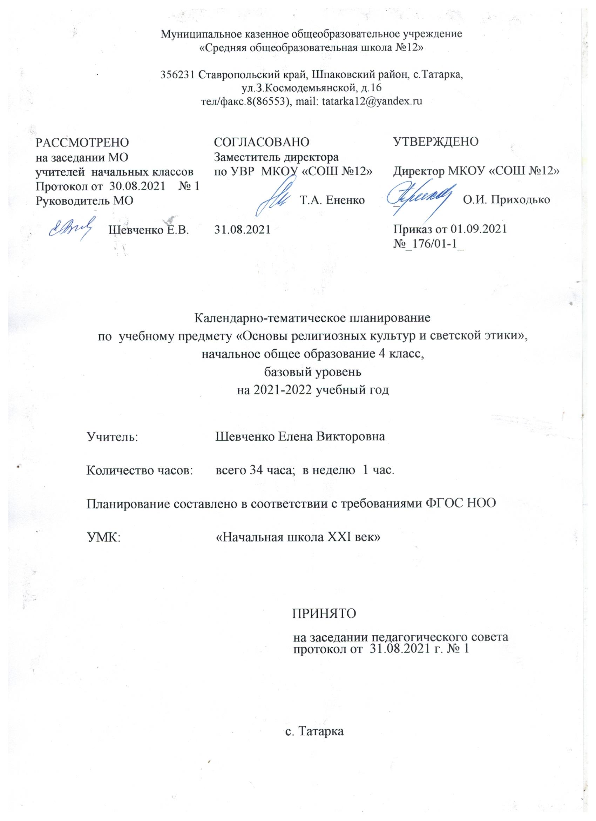

Муниципальное казенное общеобразовательное учреждение
«Средняя общеобразовательная школа №12»

Календарно-тематическое планирование
по учебному предмету «Основы религиозных культур и светской этики»,

№  п/п | Название раздела/темы |  | Количество  часов в год  раздела/темы | Дата
 |  |  |  | план | факт
1. | Россия – страна, объединившая народы. Россия- многонациональная держава | 1
2. | Как всё начиналось. Древняя Русь |  | 1
3. | Как всё начиналось. Народы Поволжья. |  | 1
4. | Как всё начиналось. Народы Северного Кавказа |  | 1
5. | Как всё начиналось. Народы Сибири |  | 1
6. | Культура каждого народа неповторима |  | 1
7. | Традиционные религии народов России |  | 1
8. | Традиционные религии народов России |  | 1
9. | Народные и религиозные праздники. Встреча весны |  | 1
10. | Народные и религиозные праздники.  Новый год и Рождество |  | 1
11. | Народные и религиозные праздники.  Пасха. Курбан-байрам. День рождения Пророка |  | 1
12. | Народные и религиозные праздники. Шаббат.  Пурим. Праздник Весак |  | 1
13. | Что помогает жить в мире и согласии. Как возникли правила |  | 1
14. | Почитай родителей. Будь щедрым |  | 1.
15. | Не завидуй.  Не предавай |  | 1
16. | Будь терпим и честен |  | 1
17. | Человек – член общества |  | 1
18. | Важные слова- этика, мораль, нравственность |  | 1
19. | Об этике светской и религиозной |  | 1
20. | Любовь к Родине – высшее нравственное чувство |  | 1
21. | Семья – первая любовь человека |  | 1
22. | Дом согревает не печь, а любовь и согласие |  | 1
23. | Труд на благо Родины |  | 1
24. | Защита Родины – долг гражданина |  | 1
25. | Герои - патриоты |  | 1
26. | Праздничные дни России |  | 1 | .
27. | Любовь к природе – что это значит? |  | 1
28. | Делать добро! |  | 1
29. | О сострадании и равнодушии |  | 1
30. | Щедрость и милосердие |  | 1
31. | Справедливость |  | 1
32. | О честности, правдивости и лживости |  | 1
33. | Совесть – наших дел свидетель и судья |  | 1
34. | Как правильно себя вести |  | 1

